Aparato respiratorio
aparato respiratorio
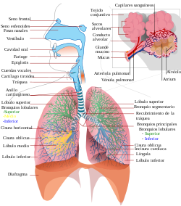
El aparato respiratorio generalmente incluye tubos, como los bronquios, usados para cargar aire en los pulmones, donde ocurre el intercambio gaseoso. El diafragma, como todo músculo puede contraerse y relajarse. Al relajarse los pulmones al contar con espacio se expanden para llenarse de aire y al contraerse el mismo es expulsado. Estos sistemas respiratorios varían de acuerdo al organismo.
En humanos y otros mamíferos, el sistema respiratorio consiste en vías aéreas, pulmones y músculos respiratorios que medían en el movimiento del aire tanto adentro como afuera del cuerpo. Intercambio de gases: es el intercambio de oxígeno y dióxido de carbono, del animal con su medio. Dentro del sistema alveolar de los pulmones, las moléculas de oxígeno y dióxido de carbono se intercambian pasivamente, por difusión, entre el entorno gaseoso y la sangre. Así, el sistema respiratorio facilita la oxigenación con la remoción concomitante del dióxido de carbono y otros gases que son desechos del metabolismo y de la circulación.
El sistema también ayuda a mantener el balance entre ácidos y bases en el cuerpo a través de la eficiente remoción de dióxido de carbono de la sangre.

